東京都立東高等学校　陸上競技　部

■部活動の概要

|  |  |  |  |  |
| --- | --- | --- | --- | --- |
| 部員数 | 指導者 | 教職員数 | 部活動指導員数 | 外部指導者数 |
| 16名 | 3名 | 0名 | 0名 |
| 部活動の特色等 | | | | |
| 本校陸上競技部は高体連２支部競技会等において「8位入賞して賞状をもらうこと」、「都大会へ出場すること」を目標に掲げ日々活動をしている。 | | | | |

■活動日及び活動時間

|  |  |  |  |  |  |  |  |
| --- | --- | --- | --- | --- | --- | --- | --- |
|  | 月 | 火 | 水 | 木 | 金 | 土 | 日 |
| 活動時間  （学期中） | 2時間 | 2時間 | 休み | 2時間 | 2時間 | 3時間 | 休み |
| 指導担当 | 顧問(教員) | 顧問(教員) |  | 顧問(教員) | 顧問(教員) | 顧問(教員) |  |
| 活動内容 | ブロック別  校内練習 | 競技場練習 | 休み | ブロック別  校内練習 | ブロック別  校内練習 | 校内練習or　大会 | 休みor  大会 |
| 活動時間  （長期休業中） | 2時間 | 2時間 | 休み | 2時間 | 2時間 | 3時間 | 休み |
| 指導担当 | 顧問(教員) | 顧問(教員) |  | 顧問(教員) | 顧問(教員) | 顧問(教員) |  |
| 活動内容 | 校内練習 | 競技場練習 | 休み | 校内練習 | 校内練習 | 校内練習or　大会 | 休みor  大会 |

■主な活動内容

|  |  |
| --- | --- |
| 月 | 主な活動内容 |
| ４月 | 基礎練習・種目別練習　インターハイ支部予選　春季競技会 |
| ５月 | 基礎練習・種目別練習　インターハイ東京都予選 |
| ６月 | 基礎練習・種目別練習・合同練習会 |
| ７月 | 基礎練習・種目別練習 |
| ８月 | 基礎練習・種目別練習・合宿・合同練習会 |
| ９月 | 基礎練習・種目別練習　新人戦支部予選 |
| １０月 | 基礎練習・種目別練習　新人戦東京都大会 |
| １１月 | 基礎練習・種目別練習 |
| １２月 | 基礎練習・体力強化練習 |
| １月 | 基礎練習・体力強化練習 |
| ２月 | 基礎練習・体力強化練習 |
| ３月 | 基礎練習・体力強化練習 |

■参加大会　等

|  |  |
| --- | --- |
| 月 | 参加大会・発表・成績　等 |
| ４月 | 第2支部春季競技会・第2支部予選会 |
| ５月 | 江東区春季競技会・インターハイ東京都予選 |
| ６月 | 第2支部学年別大会 |
| ７月 | 江東区陸上競技選手権大会 |
| ８月 | 第2支部夏季競技会・江東区ナイター |
| 9月 | 第2支部新人大会・豊島区秋季大会 |
| 10月 | 江東区秋季大会 |
| 11月 | 第2支部秋季競技会 |

■指導体制及び主な指導内容・分担　等

|  |  |  |
| --- | --- | --- |
|  | | 指導内容・分担等 |
| 顧問（教職員） | １ | 全体指導(練習予定・練習メニューの作成)、外部引率  月・火・木・土 |
| ２ | 全体指導(練習予定・練習メニューの作成)  金 |
| ３ | 会計・大会申し込み |

■指導の工夫と成果

|  |
| --- |
| 指導の工夫と成果 |
| ・種目別に練習メニューを組むことで、個々に合わせた効率的に練習を行っている。  ・合同練習会等に参加し、各校の指導者から指導を受けることで技術の向上に努めている。 |

■新型コロナウイルス感染症予防計画

|  |  |
| --- | --- |
| 基本方針 | 顧問は部員の体調を活動毎に把握し、感染予防対策をとる。  感染状況によっては予防のための活動中止もある。 |
| 活動場所における感染症対策 | 休憩中のソーシャルディスタンス、練習以外でのマスク着用の徹底、消毒の徹底、 |
| 活動前後の感染症対策 | 消毒・ミーティング時のマスク着用の徹底 |
| 部室・更衣室等の利用計画 | 着替え等の最小限の使用　換気　消毒セットの設置・着替え前後の消毒作業 |

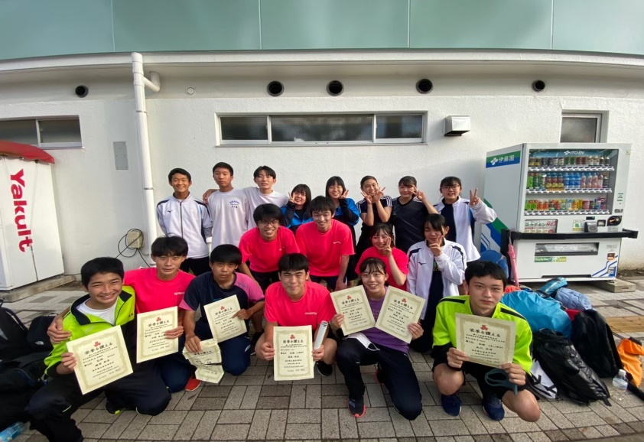

　　　　　　　　　　　　　　　　　　　〇大会後の集合写真